CENTRO EDUCATIVO JEAN PIAGET

EL AMOR COMO UNA DROGA

TMI

ABSTRACT

Con esta investigación buscamos identificar los principales efectos que ocurren en una persona cuando ésta se “enamora”, así como formas de reconocerlos de manera sencilla, con pequeñas señales que los individuos muestran.

También queremos indagar si el “amor”, como sentimiento, puede llegar a convertirse en una adicción, ya que libera sustancias que podrían producir efectos que similares a algunas drogas.

Se busca que las personas hagan consciencia acerca de lo que son el amor y sus implicaciones, ya que éste puede llegar a ser dañino no sólo para la salud mental del individuo, sino para la gente que lo rodea, como pasa con las drogas.

ÍNDICE

Abstract……………………………………………………………………………………..2

1. Introducción………………………………………………………..………....……4

1.1 Pregunta de investigación………………………………..……..………………...…4

1.2.1 Objetivo general……………………………………………………………….……4

1.2.2 Objetivos específicos…………………………………………………………..…..4

1.3 Justificación……………………………………………………………………..……..5

1. Marco teórico……………………………………………………………………….6

2.1 Definición de amor…………………………………………………………………….6

2.2 Efectos del amor en el cuerpo…………………………………………………….….7

2.3 Las etapas del amor…………………………………………………….…………….8

2.4 Definición de droga………………………………..……………………………..….10

2.5 Clasificación de las drogas…………………………………...………….………….11

1. Método…………………………………………………………………………….14
2. Resultados………………………………..…………….…..…………………….15
3. Discusión……………………………………………..………………….……….19
4. Conclusiones…………………………………………...…………………..…….20

1 INTRODUCCIÓN

1.1 Pregunta de investigación

¿Cómo podemos saber si una persona está enamorada y de qué manera esto afecta sus interacciones con el exterior y su comportamiento? ¿Se puede considerar al “amor” como una droga?

1.2.1 Objetivo general

Analizar los efectos que produce el “amor” en el organismo de una persona y comparar estos cambios con los que causa el consumo de drogas.

1.2.2 Objetivos específicos

* Comparar los efectos de las drogas con los del “amor” en el organismo.
* Mostrar cómo muchas personas son adictas o dependientes de este sentimiento, realizando una encuesta.
* Evaluar si amando podemos volvernos adictos a las sensaciones que esto trae.
* Conocer si la gente es consciente de los efectos de este sentimiento en su organismo.

1.3 Justificación

Existen numerosos estudios e investigaciones de los efectos químicos en el cuerpo ~~tras~~ de experimentar el “amor”, pero la mayoría solo busca mostrárnoslos, en cambio con esta investigación podremos observar las principales características y si la gente hace conciencia de esto.

Además de esto se conseguirá con las encuestas que realizaremos una visión de si la gente logra notar estos cambios en su cuerpo de manera voluntaria o solo piensan que es el amor, también lograremos diferenciar si estos cambios hacen a una persona adicta o dependiente.

Podemos considerar útil a esta investigación ya que con ésta podremos observar cómo la gente actúa sabiendo lo que ocurre en sus cuerpos cuando están enamorados, y si esto puede llegar a hacerles daño como cualquier otra droga adictiva y como esto puede compararse con las “relaciones tóxicas”.

2. MARCO TEÓRICO

2.1 Definición de amor

El amor se puede definir como un conjunto de comportamientos y actitudes que resultan desinteresados e incondicionales, y que se manifiestan entre seres que tienen la capacidad de desarrollar inteligencia emocional. (García J. 2018)

Esto quiere decir que el amor sólo puede ser experimentado por los seres humanos, aunque otras especies también son capaces de establecer nexos emocionales, como los perros, los caballos o los delfines.

En el lenguaje cotidiano, la palabra “amor” suele asociarse de forma directa con el ~~al~~ amor romántico, que supone una relación pasional entre dos personas. Sin embargo, puede aplicarse a otro tipo de relaciones, como el amor familiar, el amor platónico en otros sentidos más amplios como el amor a Dios o hacia la naturaleza. En todo caso, el amor representa un sentimiento de gran afecto.

El amor es un sentimiento moral, pues nos induce a actuar bien en nuestra vida y con las personas que amamos. Además, nos lleva a tener una vida plena de paz, tranquilidad y alegría, y, en consecuencia, de bienestar con nosotros mismos.

Existen varios tipos de amor:

* Amor propio
* Amor fraternal
* Amor filial
* Amor incondicional
* Amor a dios

2.2 Efectos del amor en el cuerpo

La química del amor es capaz de hacerte sentir en pleno “subidón”, hacerte sufrir un “bajón” o hacerte sentir “amor” por alguien. El amor libera dopamina, serotonina y oxitocina, por eso cuando nos enamoramos nos sentimos excitados, llenos de energía y nuestra percepción de la vida es magnífica.

Cuando la cascada química desciende, hay muchas personas que lo interpretan como una pérdida de amor (Jonathan G., 2017). Lo que realmente sucede es que los receptores neuronales ya se han acostumbrado a ese exceso de flujo químico y el enamorado necesita aumentar la dosis para seguir sintiendo lo mismo. Eso puede convertir una fluctuación natural en una crisis, y puede llegar la bonita frase: “Ya no siento lo mismo”. Pero dejar una relación no siempre es tan simple.

El cerebro necesita un proceso de recuperación para volver a los niveles normales de flujo químico y hace falta dejar pasar el tiempo para recuperar la estabilidad.

De manera que el amor poco tiene que ver con el corazón, sino con nuestro cerebro y las decenas de sustancias químicas desencadenadas. Algunas de las cuales las detallamos a continuación.

Oxitocina: Nos incita a socializar, enamorarnos y tener pareja de por vida. También desempeña un importante rol en la conducta maternal y algunos procesos fisiológicos como el parto y la lactancia.

Endorfinas: se liberan cuando contemplamos a la persona amada. Estas endorfinas son capaces de elevar nuestro ánimo.

Feniletilamina: compuesto orgánico de la familia de las anfetaminas que, según Jorge Blaschke, en su libro Cerebro 2.0:

“es la responsable de esa sonrisa tonta sin sentido que soltamos cuando se acerca a nosotros la persona que nos ha enamorado, en un rasgo del rostro que denota amistad, confianza y seguridad”.

Acetilona

Endovalium: libera nuestra fantasía e imaginación.

Adrenalina: nos estimula, agudiza nuestros reflejos. También nos empuja a llevar a cabo acciones aventuradas o arriesgadas. Junto con la acetilona y en Endovalium, su misión también es que el corazón bombee más sangre y que esa sangre produzca una vasodilatación en el interior del pene y, en consecuencia, una erección.

Gonadotropinas: se producen ya en el acto sexual. Actúa el hipotálamo, una de las partes de nuestro cerebro que produce la hormona liberadora de gonadotropinas.

2.3 Las etapas del amor

2.3.1. Enamoramiento

Esta es la mejor etapa en una relación, pues te inundas de las hormonas de la felicidad. Enamorarse se siente tan bien porque se crea la ilusión de una vida feliz al lado de esa persona que tanto te gusta; imaginas que todos los deseos se cumplirán y que esta relación superará todo lo pasado. Crees fielmente en que está relación será para siempre.

2.3.2. Inicio de la relación

Esta etapa va muy de la mano con la anterior; sin embargo, aquí ya existe un compromiso formal. Ambos han adquirido ciertas responsabilidades que implican las relaciones de pareja. Se conocen mutuamente, de una manera más íntima, y es en esta etapa en la que muchas parejas deciden casarse y tener hijos, lo cual fortalece aún más su relación.

Aquí es donde aseguras que la persona que está a tu lado es ‘el amor de tu vida’ y nada los podrá separar.

2.3.3. Decepción

Esta es la etapa en la que la mayoría de las relaciones fracasan. Si bien, durante la segunda etapa comenzamos a identificar los defectos de nuestra pareja, también la realidad cae como un balde de agua helada. Puede ocurrir lentamente, o puede suceder en un abrir y cerrar de ojos.

2.3.4. Superación de la crisis y amor real

Pocas relaciones logran llegar a esta etapa; sin embargo, una vez que lo hacen, las cosas se vuelven más sencillas y bonitas. Atrás han quedado las idealizaciones de una pareja perfecta, lo entiendes y aceptas.

2.3.5. Uso del potencial de ambos para cambiar al mundo

Ambos han entendido que su relación tendrá momentos difíciles. Se ha creado una conexión profunda entre los dos. No sólo como pareja, sino como seres humanos. Tienen un propósito y están dispuestos a cumplirlo. Comienzan a trabajar por él, se alientan mutuamente y superan cada obstáculo. Es en este momento cuando sientes la seguridad de que en verdad ‘él es la persona indicada’.

2.4 Definición de droga

Una droga es una sustancia vegetal, mineral o animal que tiene efecto estimulante, alucinógeno, narcótico o depresivo. Se conoce como droga blanda a aquélla que tiene un bajo grado adictivo, como el cannabis, mientras que una droga dura es fuertemente adictiva (como la cocaína y la heroína).

Por otra parte, las drogas son las materias primas de origen biológico que se utilizan, ya sea de manera directa o indirecta, para la elaboración de medicamentos. La composición química de la droga brinda una acción farmacológica que resulta útil para la terapia.

Droga, según el diccionario de la Real Academia Española, es cualquier “sustancia mineral, vegetal o animal, que se emplea en la medicina, en la industria o en las bellas artes”. En su segunda acepción, droga es cualquier “sustancia o preparado medicamentoso de efecto estimulante, deprimente, narcótico o alucinógeno.”

2.5 Clasificación de las drogas

Son numerosas las clasificaciones que se han realizado de las sustancias psicoactivas, ya que son diversas las perspectivas desde las que se evalúan. Además del ya nombrado diverso estatus legal, anotamos algunos de los criterios bajo los que a menudo se han intentado ordenar:

* Por su origen (naturales y sintéticas)
* Por su estructura química
* Por su acción farmacológica
* Por las manifestaciones que su administración produce en la conducta - -humana. (manifestaciones clínicas)
* Por su consideración sociológica
* Por su peligrosidad para la salud

Dejando a un lado el resto de perspectivas, quizá lo más práctico sea seguir el criterio de la clasificación por el que opta la OMS, que ha agrupado las drogas según sus efectos sobre el sistema nervioso central.(OMS, 2017)

De acuerdo con este criterio, las drogas pueden ser:

DEPRESORAS

Son aquellas que disminuyen o retardan el funcionamiento del sistema nervioso central. Producen alteración de la concentración y en ocasiones del juicio; disminuyen la apreciación de los estímulos externos y provocan relajación, sensación de bienestar, sedación, apatía y disminución de la tensión. Son consideradas drogas depresoras el alcohol, los barbitúricos, los tranquilizantes y el opio y sus derivados (morfina, codeína, heroína, metadona).

ESTIMULANTES

Son drogas que aceleran la actividad del sistema nervioso central provocando euforia, desinhibición, menor control emocional, irritabilidad, agresividad, menor fatiga, disminución del sueño, excitación motora, inquietud. Dentro de este grupo se incluyen la cocaína, los estimulantes de tipo anfetamínico y la mayor parte de las sustancias de síntesis y de las nuevas sustancias psicoactivas.

ALUCINÓGENOS / PSICODÉLICOS

Se caracterizan por su capacidad de producir distorsiones en las sensaciones y alterar marcadamente el estado de ánimo y los procesos de pensamiento. Incluyen sustancias de una amplia variedad de fuentes naturales y sintéticas, y son estructuralmente diferentes.

OTRAS SUSTANCIAS PSICOACTIVAS

Cannabis

En la clasificación inicial de la OMS, por el potencial de su principio activo THC, esta sustancia se incluía en el apartado “alucinógenos”, pero en la actualidad se la considera separada de éstos. Los efectos que produce en cantidades de bajas a moderadas suelen ser aumento del apetito, euforia y/o sensación de relajación y, entre otros, dificultad para concentrarse y retener información, lo que puede alterar los procesos de aprendizaje

Inhalantes

Casi todos los inhalantes producen efectos anestésicos y el retardo de las funciones corporales. Su uso prolongado produce daños permanentes al sistema nervioso con la consiguiente reducción de las capacidades físicas y mentales.

3 MÉTODO

Para este trabajo, se aplicaran dos encuestas a personas de entre 15 y 18 años de edad, en las cuales la primera vez contestarán en su estado regular de ánimo, y la segunda la contestaran tras estar unos minutos con la persona que les gusta

El método que se estará usando será el experimental ya que se modificara una variable la cual es que los encuestados estén frente a frente a la persona que les gusta.

Para la realización de estas encuestas se irá a la escuela Centro Educativo Jean Piaget y se buscará a personas a las que les guste alguien de la misma escuela. Luego se les aplicará la primera encuesta, tras esto se les dará tres minutos para platicar con la persona que les atrae. Al terminar los tres minutos el encuestado recibirá la segunda encuesta.

Con este experimento se busca obtener datos distintos con las dos encuestas ya que la persona se verá expuesta a diferentes emociones tras charlar con la persona que al encuestado le atrae, lo cual se espera que cambie su forma de contestar la segunda encuesta.

Al realizar este experimento se podrá comparar los resultados con la información investigada acerca de los efectos de las drogas. Y se llegará a una conclusión acerca de si los efectos en el cuerpo de una persona que estuvo un tiempo con la persona que les atrae, son los mismos que causa el uso de una droga.

4 RESULTADOS

El experimento pudo realizarse de manera correcta ya que se logró conseguir a las personas que participaran y realizaran las encuestas. Algunas de las encuestas tuvieron que realizarse sin el experimento, en una plataforma online, ya que no hubo suficiente tiempo para realizar tantos experimentos como era lo esperado.

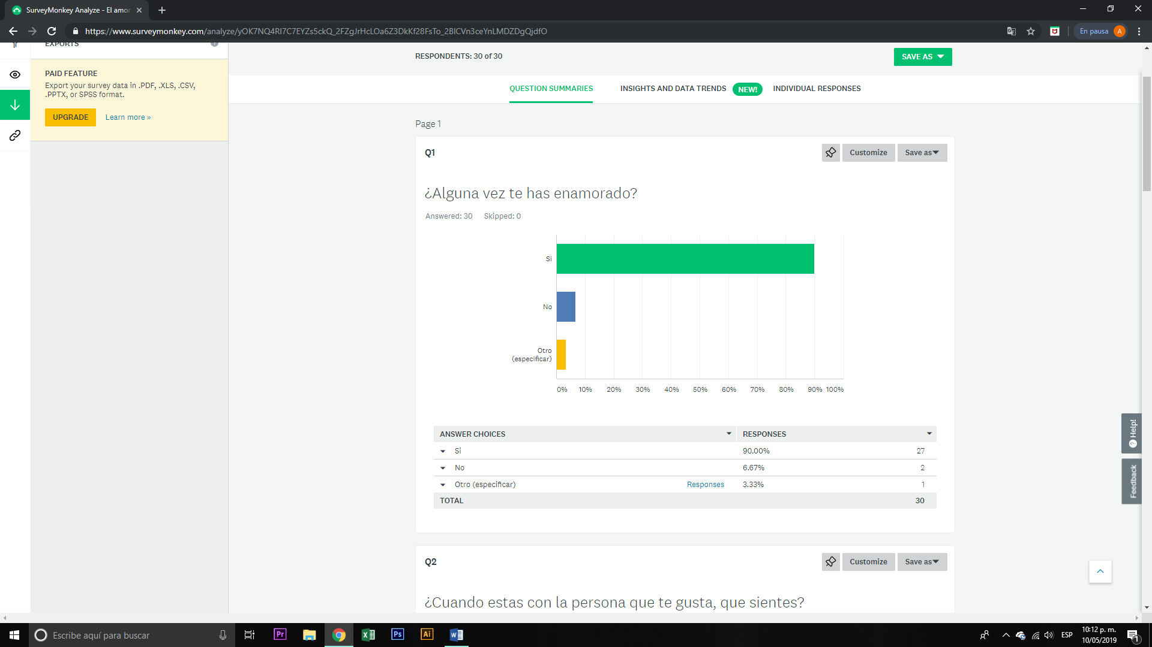Para fines de este estudio solo mostraremos los resultados que se obtuvieron con la segunda encuesta, y con los resultados de las encuestas online.

Ésta fue la primera pregunta que se le hizo a los encuestados, la cual nos es útil ya que podemos observar como la mayoría si han estado “enamorados” y nos da un margen para poder obtener mejores resultados.

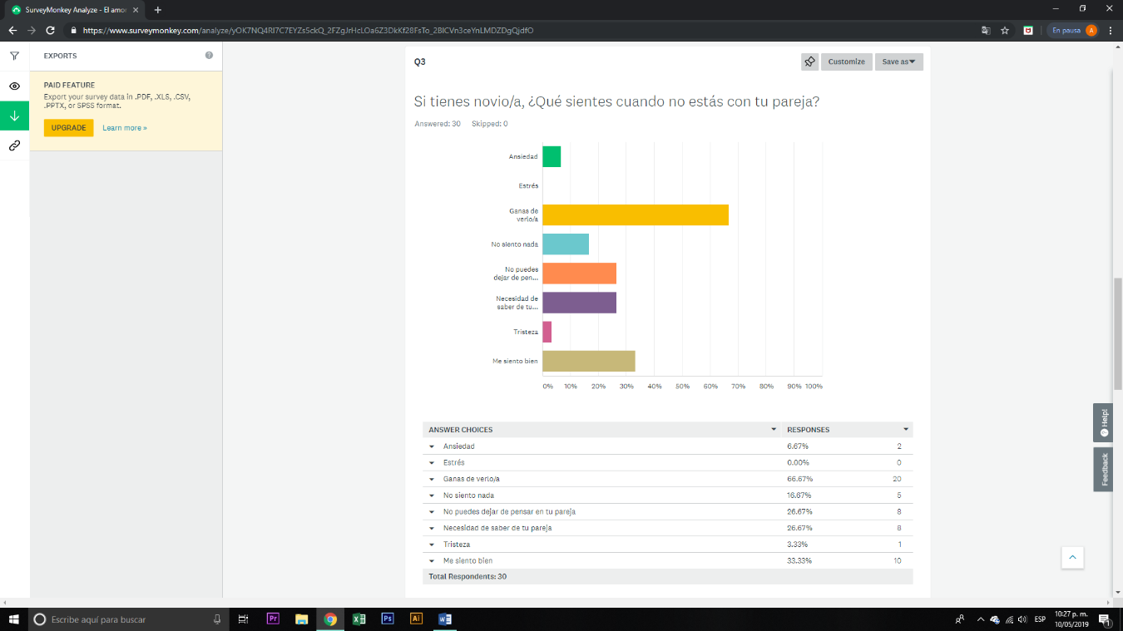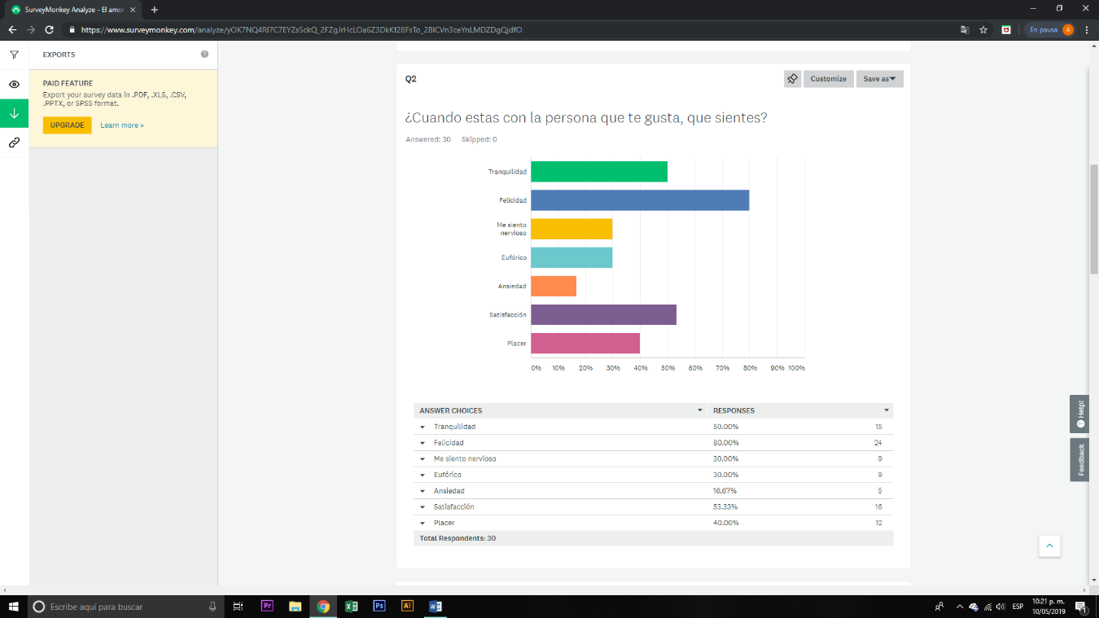Con esta pregunta podemos darnos una idea de lo que las personas pueden llegar a sentir cuando están “enamoradas”. Esto nos compete para esta investigación ya que lo podemos comparar con lo que siente una persona bajo los efectos de las drogas.

Esta pregunta nos ayuda a ver como la mayoría de las personas quieren ver a sus parejas o saber de ellas, algunos también contestaron que sienten sentimientos compulsivos hacia las parejas. Hubo personas que contestaron que no sienten nada o que se sienten, esto también nos funciona para sacar conclusiones.

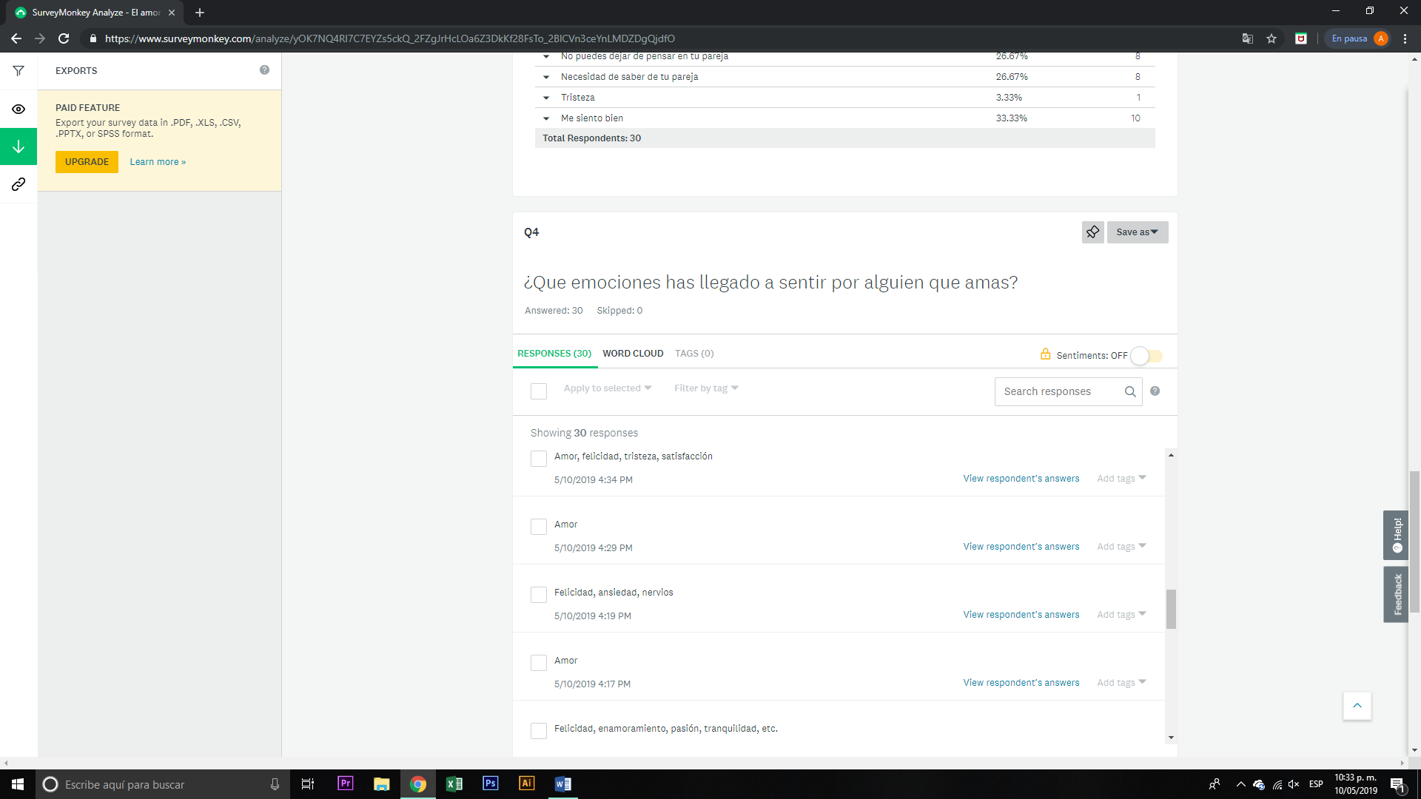

Esta fue la siguiente pregunta realizada, la cual nos ayuda para saber exactamente lo que la gente puede llegar a sentir al estar en una relación o estando “enamorados”. Nos ayuda para darnos una mejor idea de las emociones cambiantes que puede causar este sentimiento.

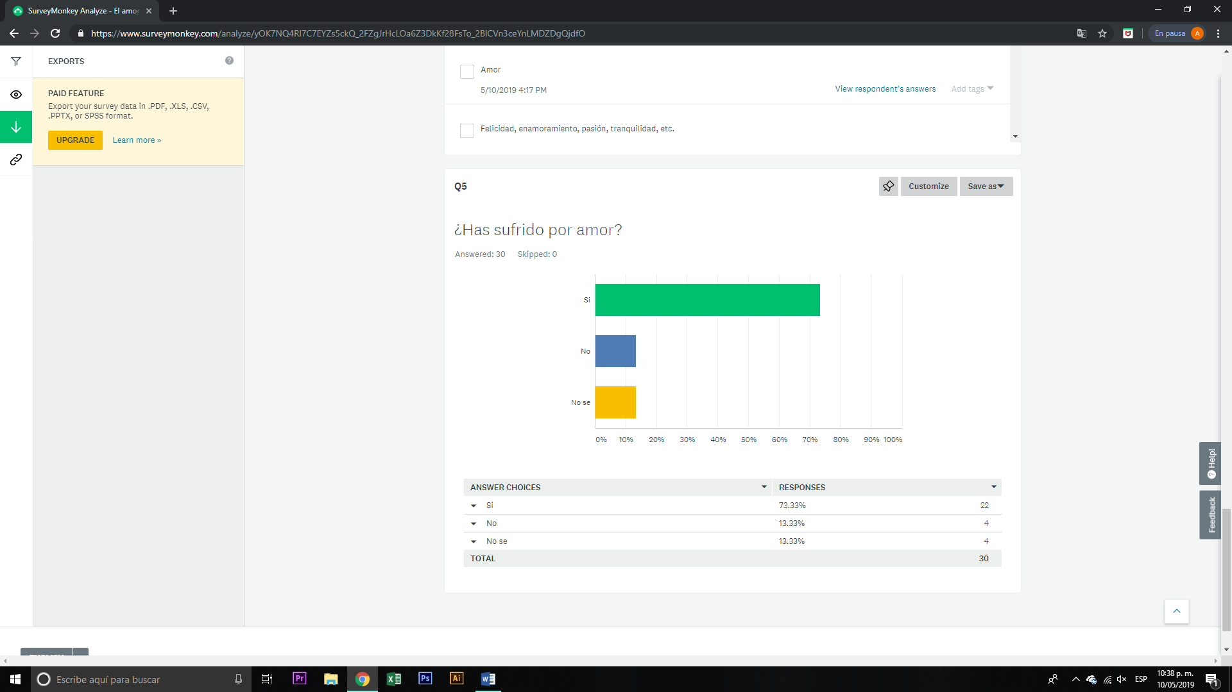

Con esta pregunta lo que buscamos fue saber si es que las personas habían llegado a sufrir por amor, al realizar esta pregunta la mayoría de las personas justificaron que sufrieron a causa de que ellos no se daban cuenta al estar en una “relación toxica”.

Cuando el experimento se realizó se pudo observar como el estado de animo de las personas cambiaba bastante después de estar con la persona que les gustaba. También se les observaba mucho más emocionados y nerviosos.

Al realizar el experimento hicimos una pregunta extra la cual no documentamos pero también es importante. La pregunta fue “¿Sientes la necesidad de estar con ella/el otra vez?”. A la cual todos los encuestados contestaron que sí.

5 DISCUSÍON

Ya observados los resultados obtenidos podemos hablar más a fondo de los parecidos que tienen las drogas y el “amor”. En cuanto a todos los resultados obtenidos, la mayoría fue lo esperado ya que coinciden con todo lo investigado previamente.

Muchas de las personas al estar con las personas que para ellos son especiales se sentían felices, emocionadas y con mucho ánimo. Esto es bastante similar a lo que sienten las personas drogadas.

En nuestra investigación previa podemos ver como la dopamina está relacionada con el placer, y es el neurotransmisor que desempeña un papel importante en el uso de drogas, y como se observa en los resultados, también en el amor. Cuando nos “enamoramos”, la dopamina se libera, haciendo que las personas se sientan eufóricas y enérgicas.

También se puede observar como las personas generan un tipo de dependencia hacia sus parejas, ya que ellas quieren saber acerca de ellas cuando no están cerca, o se sienten ansiosas, o con la necesidad de tenerlas cerca. Estos comportamientos son bastante similares al efecto que causan las drogas, ya que estas generan una adicción y una necesidad que es casi imposible saciar.

Otro de los neurotransmisores que se ven afectados en ambos estados es La noradrenalina o norepinefrina  que induce a la euforia en el cerebro, excitando el cuerpo y dándole una dosis de adrenalina natural. Ésta provoca que las palmas suden y de los rubores de las primeras etapas del enamoramiento.

Como podemos la mayoría de los neurotransmisores responsables del “amor”, están presentes también en el consumo de drogas. Esto se debe a que las drogas liberan los neurotransmisores que nos dan placer y nos hacen sentir “vivos”, pero esto hace que uno se vuelva dependiente de ellas. Lo mismo sucede con el “amor” pero a escalas un poco menores debido a que las drogas son algo menos natural en el cuerpo.

6 CONCLUSIONES

Ya analizados los resultados obtenidos podemos decir que nuestra pregunta de investigación si se contestó. Nuestra respuesta es que el amor si se puede considerar como una droga ya que hace a una persona dependiente de otra, y también hace efectos similares en el cuerpo de la persona.

Nuestros objetivos se cumplieron ya que el experimento se realizó de manera correcta y pudimos obtener los resultados deseados. Nos pudimos dar cuenta de cómo las personas actúan de manera distinta al estar con alguien a quien aman que cuando están sin ellas. Muchas de las personas no son conscientes de lo efectos que esto trae en su cuerpo ya que ellas suelen enfocarse solo en la otra persona o lo que pasa en el momento, como suele ocurrir con la gente que consume drogas.

Para concluir, el “amor” podría ser considerado una droga pero no debería ser considerada una mala, ya que esta es un sentimiento natural, por lo que no es dañino, a menos que uno no se dé cuenta cuando esta le empieza a crear una dependencia y se empiece a volver adicto a estar “enamorado”

**Bibliografía**

APTA Salud. Prevención y tratamiento de las adicciones. Clasificación de Drogas <http://bit.ly/1sfQvsa>

Blaschke, J. (2013). Cerebro 2.0. Madrid, España: Ma Non Troppo

Escohotado, Antonio (2004): Aprendiendo de las drogas. Usos y abusos, prejuicios y desafíos. Digitalizado por libertad <http://bit.ly/1dPGBfD>

García J. (2018). La química del amor: una droga muy potente. Psicología y Mente. Neurociencias Recuperado de <https://psicologiaymente.com/neurociencias/quimica-del-amor-droga-potente>

Villagrán, O. (2016). *¿Cómo se siente probar las drogas más populares?* [online] CC. Available at: https://culturacolectiva.com/estilo-de-vida/como-se-siente-probar-las-drogas-mas-populares [Accessed 11 May 2019].

ANEXOS

1. ¿Alguna vez te has enamorado?

1. Si
2. No
3. Otro (especifica

2. ¿Cuándo estas con la persona que te gusta, que sientes?

3. Si tienes novio/a ¿Qué sientes cuando no estas con tu pareja?

4 ¿Qué emociones has llegado a sentir por alguien que amas?

5. ¿has sufrido por amor?

1. Si
2. No
3. No se